河北省毛皮产业协会文件
冀毛皮协字[2014]第12号

关于开展“河北皮业放心品牌企业”
认定工作的通知
各有关单位：
2012—2013年度首届“河北皮业放心品牌企业”认定工作以来，我省毛皮行业品牌建设取得了巨大成果。经省协会推荐，有2家企业荣获“中国驰名商标”，7家荣获“河北著名商标”，多家企业荣获“河北中小企业名牌产品”以及所在市“知名商标”。为了落实河北省工信厅出台的《支持我省毛皮产业发展的6条措施》要求，我协会决定开展2014—2015年度“河北皮业放心品牌企业”认定工作。
2013年以来，我省毛皮行业外贸下滑，内销受阻，省协会希望通过本次认定工作，推动行业、企业品牌建设，树立行业发展标杆，积极应对市场困境。谨希符合条件企业积极申报，共同推动全行业健康有序发展。
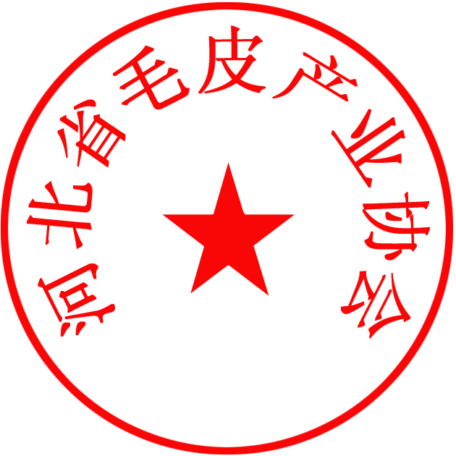
河北省毛皮产业协会
2014年11月1日

附件一
“河北皮业放心品牌企业”认定指南
（一）申报范围
河北省境内注册的所有合法的毛皮、制革、裘皮制衣、箱包、皮具及相关生产企业，均可申报。
（二）申报条件
凡申报的企业，必须同时具备如下参评条件：
1、认同协会《章程》，积极参与协会活动；
2、2013年度企业销售额在2000万元及以上的盈利企业；
3、有健全的企业管理制度，诚信纳税，无违法或不良记录；
4、有完善的售后服务体系，服务态度良好，上年度无用户投诉。
（三）申报材料
1、企业简介（不低于500字）及品牌logo图标；
2、企业营业执照复印件（加盖公章）；
3、申报表（附件、协会网站下载）一式2份；
4、2013年度年终资产负债表、损益表（利润表）等财务报表；
5、企业市级以上表彰情况；
6、其他证明材料。
（四）具备以下其中一项的企业优先入选
1、荣获“中国驰名商标”、中国皮革协会“真皮标志”等荣誉。
2、荣获“河北名牌”、“河北著名商标”、“河北中小企业名牌产品”等省级荣誉。
3、获市“知名商标”、市级以上农业产业化龙头企业。

（五）认定流程
1、由业内专家组成评审组，通过行业有关网络、协会官微、协会文件、新闻媒体等渠道发布认定信息。
2、采取专家学者、地方协会提名推荐，公众推荐，企业自荐三种方式产生候选企业。
3、为体现认定工作的透明度和客观性，在协会官方网站——中国毛皮产业网和协会官方微信，分别对申报企业进行推介。
4、根据认定标准，列出“河北皮业放心品牌企业”入选名单，公示无异议后向社会公布认定结果。
5、协会会刊《河北毛皮产业》开辟《河北皮业放心品牌企业巡礼》专栏，同时通过多种媒体向社会进行推介，并向各级有关领导和部门赠送。
6、申报截止日期：2014年12月15日
（六）联系方式
单位名称：河北省毛皮产业协会
单位地址:石家庄市翟营南大街43号金马国际C座12楼
联系电话：0311—89807519 15383798314
传 真：0311—68090489 联 系 人：耿俊妍 栗瑞霞
协会网站：中国毛皮产业网（www.mpcyxh.com ）
电子邮箱： mpcyxh@163.com 官方微信:hb-maopichanyexiehui

附件二：
企业名称 |  |  | （盖章） |  |  |  |  |  |  |  |  |  |  |  |  | 法人代表
主要品牌 |  |  |  |  |  |  | 建厂时间 |  |  |  |  |  |  |  |  | 注册资金
企业负责人 |  |  |  |  |  |  | 电话 |  |  |  |  |  |  |  |  | 传真
联 系 人 |  |  |  |  |  |  | 电 话 |  |  |  |  |  |  |  |  | 传 真
E-mail |  |  |  |  |  |  |  |  |  |  |  |  |  |  |  | 邮政编码
通讯地址
职工总数 |  |  |  |  |  |  |  |  |  |  | 工程技术人员 |  |  |  |  |  |  |  |  |  | 高级
 |  |  |  |  |  |  |  |  |  |  |  |  |  |  |  |  |  |  |  |  | 中级
人员  结构 |  | 研发人员 |  |  |  | 管理人员 |  |  |  |  |  |  |  | 销售人员 |  |  |  |  |  | 工人技师
主要产品产量
体系认证情况 | 是否通过质量管理体系认证 |  |  |  |  |  |  |  |  | □否 □是 证书有效期至：
体系认证情况 | 是否通过环评 |  |  |  |  |  |  |  |  | □否 □是 证书有效期至：
市场分布情况 | 是否内销 |  |  | □否 □是 |  | 所占公司产品比例 |  |  |  |  |  |  | 主要  地域
市场分布情况 | 是否外销 |  |  | □否 □是 |  | 所占公司产品比例 |  |  |  |  |  |  | 主要  国家
品 牌 建 设 情 况 | 品牌名称 |  |  | 注册商标 |  | 中国驰名商标 |  | 真皮标志 |  |  |  |  | 河北名牌 |  |  | 河北省著名商标 |  |  | 河北中小企名牌产品 |  |  |  |  | 省协会放心品牌
品 牌 建 设 情 况 |  |  |  | □否 □是 |  | □否  □是 |  | □否  □是 |  |  |  |  | □否  □是 |  |  | □否  □是 |  |  | □否 □是 |  |  |  |  | □否 □是
品 牌 建 设 情 况 |  |  |  | □否 □是 |  | □否  □是 |  | □否  □是 |  |  |  |  | □否  □是 |  |  | □否  □是 |  |  | □否 □是 |  |  |  |  | □否 □是
品 牌 建 设 情 况 |  |  |  | □否 □是 |  | □否  □是 |  | □否  □是 |  |  |  |  | □否  □是 |  |  | □否  □是 |  |  | □否 □是 |  |  |  |  | □否 □是
品 牌 建 设 情 况 |  |  |  | □否 □是 |  | □否  □是 |  | □否  □是 |  |  |  |  | □否  □是 |  |  | □否  □是 |  |  | □否 □是 |  |  |  |  | □否 □是
地方协会推荐意见  年 月 日 |  |  |  |  |  |  |  |  |  |  |  |  | 省协会审批意见  年 月 日
“河北皮业放心品牌企业”申报表

